乙酸（醋酸）安全周知卡
危险性提示词
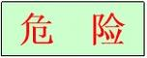
酸性腐蚀品！
易燃！

品名、英文名及分子式、CC码及CAS码
中文名：乙酸（醋酸、冰醋酸）
英 文：Acetic acid
分子式：CH₃COOH(C₂H₄O₂)
CAS NO.：64-19-7

危险性标志
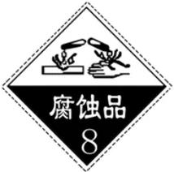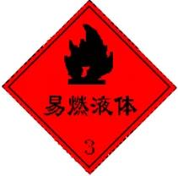
危险性理化数据
危险特性
熔点（℃）：16.7
闪点 (℃) : 39
沸点（℃）：118.1
相对密度（水=1）：1.05
饱和蒸气压（Kpa）：1.52(20℃)
本品易燃，具刺激性。可致人体灼伤。其蒸气与空气形成爆炸混合物。遇明火、高热能引起爆炸。与浓硫酸、发烟硝酸等强氧化剂可发生猛烈反应，甚至发生爆炸。与氢氧化钠、氢氧化钾等反应剧烈，稀释后对金属有腐蚀性。燃烧产生物：一氧化碳、二氧化碳。
接触后表现
现场急救措施
急性中毒：吸入本品蒸气对眼、鼻、喉和呼吸道有刺激症状、头痛、焦虑、恶心、呕吐、腹痛、便秘等。肝损害一般在中毒数日后，肝肿大、肝区痛。可出现黄疸。皮肤接触，轻者出现红斑，重者引起化学灼伤。误服浓乙酸，口腔和消化道可产生糜烂，重者可因休克而致死。慢性影响：眼睑水肿、结膜充血。慢性咽炎和支气管炎。长期接触，有皮肤、粘膜刺激，神经衰弱综合征，血压偏低。还有恶心、呕吐、胸闷、食欲不振、胃痛、便秘及肝大和肝功能变化。
皮肤接触：立即脱去污染的衣着，用大量流动清水冲洗至少15分钟。就医。
眼睛接触：立即提起眼睑，用大量流动清水或生理盐水彻底冲洗至少15分钟。就医。
吸入：迅速脱离污染现场至空气新鲜处。保持呼吸道通畅。如呼吸困难，给输氧。如呼吸停止，立即进行人工呼吸。就医。
食入：饮足量温水。催吐。就医。

个体防护措施
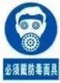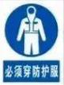
泄漏处理及防火防爆措施
应急处理：迅速撤离污染区人员至安全区，隔离污染区，严格限制出入。切断火源。建议应急处理人员戴自给正压式呼吸器，穿防酸碱防护服。不要直接接触泄漏物，尽可能切断泄漏源。防止流入下水道、排洪沟等限制性空间。小量泄漏：用沙土或干燥石灰或苏打灰混合。大量泄漏：构筑围堤或挖坑收容。用雾状水冷却和稀释蒸气，把泄漏物稀释成不燃物，转移至专用收集容器，然后回收或运至废物处理场所处置。灭火剂：雾状水、抗溶性泡沫、干粉、二氧化碳。
灭火方法：用碱性物质如碳酸氢钠、碳酸钠、消石灰等中和。也可用大量水扑救。
浓度
当地应急救援单位名称
当地应急救援单位电话
MAC（mg/m³):20
越城区消防大队

绍兴市中医院
越城区消防大队：119

绍兴市中医院：617732

